сУчреждение образования
«БЕЛОРУССКИЙ ГОСУДАРСТВЕННЫЙ ТЕХНОЛОГИЧЕСКИЙ УНИВЕРСИТЕТ»
Отчёт по дисциплине:
«Введение в разработку программного обеспечения»

Студент: Маковский П. Д.
ФИТ 1 курс 1 группа
Преподаватель: Лыкова Ю. Д.
Минск 2025

Создание аккаунта и первого репозитория
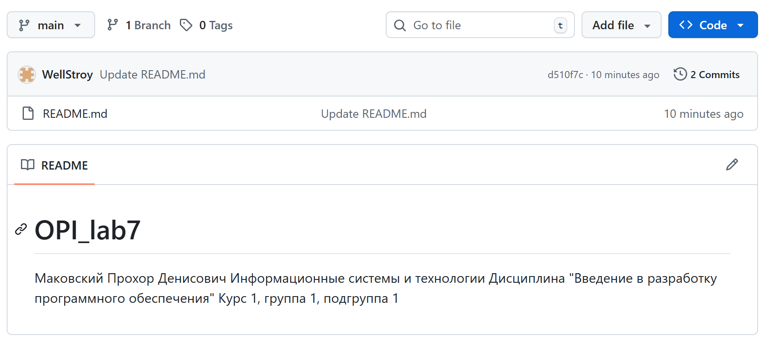

Клонирование в локальный репозиторий:
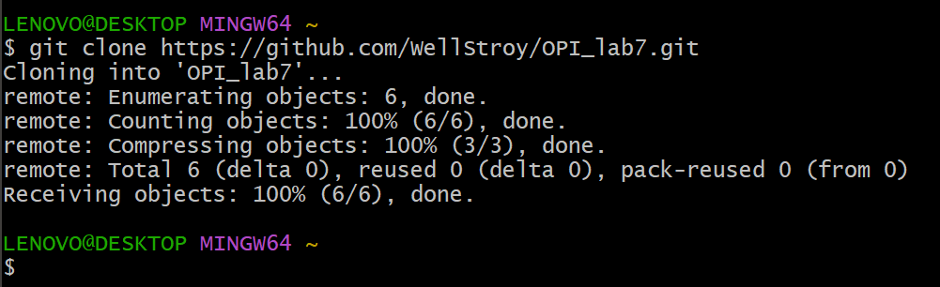
Просмотр конфигурации файла:
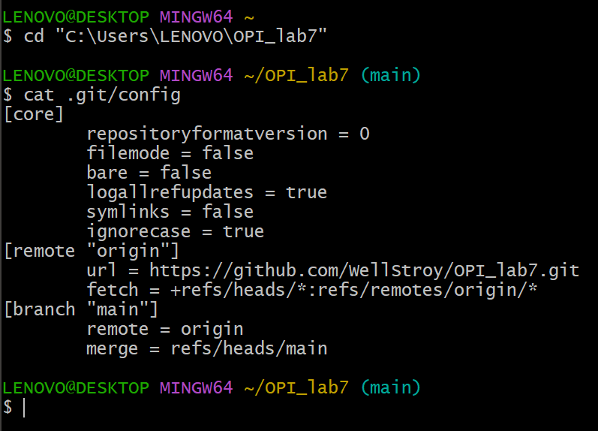

Внесение изменения в файле:
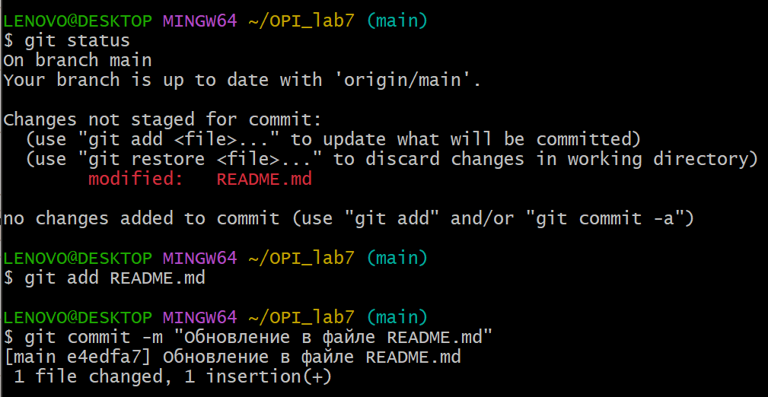
Изменение в файле на GitHub:
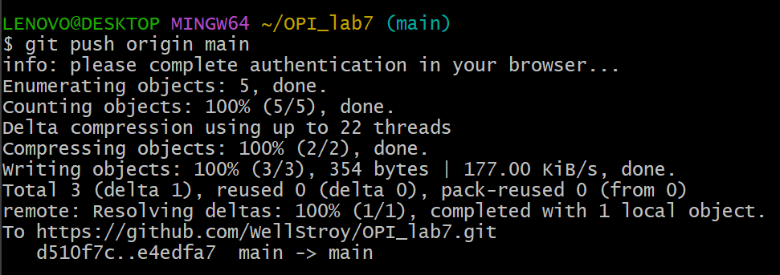
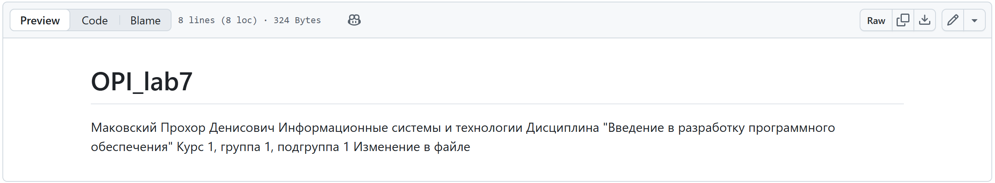
Список удаленных репозиториев:
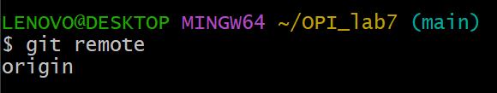

Ответы на вопросы:
- GitHub предназначен для хранения, совместной разработки и управления версиями программного кода и проектов.
- Новый удалённый репозиторий создаётся через веб-интерфейс GitHub с помощью кнопки «New repository» и заполнения имени, описания и настроек доступа.
- Клонирование удалённого репозитория в Git — это создание полной локальной копии репозитория со всей историей коммитов и ветками.
- Изменения файла в удалённом репозитории можно отследить через историю коммитов, просмотр диффов и использование команды git log или интерфейса GitHub.
- Локальный репозиторий можно создать командой git init в папке проекта или клонированием существующего удалённого репозитория командой git clone.
- Для отображения удалённых репозиториев используется команда git remote -v.
- Получить изменения из удалённого репозитория в локальный можно командами git fetch или git pull.
- Команда fetch загружает изменения без автоматического слияния с локальной веткой, а pull загружает и сразу объединяет их с текущей веткой.
- Совместная работа с репозиторием используется для коллективной разработки, обмена кодом, контроля версий и организации командной работы.
- Форк репозитория коллеги создаётся через веб-интерфейс GitHub нажатием кнопки «Fork» на странице репозитория.
- Pull request — это запрос на внесение изменений из одной ветки или форка в другой репозиторий, позволяющий обсудить и проверить код перед слиянием.

